Государственное Бюджетное Профессиональное Образовательное Учреждение Московской Области "Электростальский колледж"

Исследовательский проект по теме:
«За гранью возможного. Лётчики - инвалиды»

Подготовила Шевчук Дарья
Студентка группы ГрафД 18-01

Электросталь, 2019г.
Оглавление:
1.Введение

1.1 Цель…………………..…………………………………………... 5
1.2 Задачи исследования …………………………………..…..….... 5
1.3 Практическая значимость работы……………………..…..…… 5

2. Основная часть
2. 1. За гранью возможного (лётчики - инвалиды)
2.1.1 Маресьев А.П. …………………………………………...…..… 6
2.1.2 Николай Гастелло ….....…………………………………..….... 6
2.1.3 Попков Виталий Иванович………………………………...….. 7
2.1.4 Гулаев Николай Дмитриевич……………………..………..…. 8
2.1.5 Речкалов Григорий Андреевич…………………….….…….... 8
2.1.6 Головачёв Павел Яковлевич ……………………………...…. 8
2.1.7 Боровых Андрей Егорович ……………………..….….……... 9
2.1.8 Евстигнеев Кирилл Алексеевич ………………….…….…..... 9
2.1.9 Колдунов Александр Иванович……………………..….…..... 9
2.1.10 Скоморохов Николай Михайлович…………………..…..… 10
2.1.11 Ефимов Александр Николаевич ………………………..…. 10
2.1.12 Клубов Александр Фёдорович………………………............ 11
2.1.13 Недбайло Анатолий Константинович……………...…..…… 11
2.1.14 Сафонов Борис Феоктистович ……………………..…......… 11
2.1.15 Ворожейкин Арсений Васильевич…………………….....…. 12
2.1.16 Павлов Иван Фомич……………………………….……....…. 12
2.1.17 Глинка Борис Борисович…………………………………...... 12
2.1.18 Одинцов Михаил Петрович…………………………….…..... 13
2.1.19 Покрышев Пётр Афанасьевич………………………....……. 13
2.1.20 Покрышкин Александр Иванович…………………...….….. 13
2.1.21 Кожедуб Иван Никитович………………………………….. 14

3. Забытый герой войны
3.1 Александр Мамкин и его подвиг………………………....…… 14
3.2 Мамкин Александр Петрович………………………..…..…… 15
3.3 Награды Александра Мамкина………………………………... 15
3.4 Итоги операции «Звездочка» ………………………………...... 16

4. Подвиги женщин-лётчиц
4.1 Евдокия Давыдовна Бершанская………………………...…….. 17
4.2 Лидия В0ладимировна Литвяк ……………………………..…. 18
4.3 Долина Мария Ивановна……………………………………….. 18
4.4 Гризодубова Валентина Степановна………...………….…….. 18
5.Заключение:
5.1 Вывод……………………………………………………………. 20
5.2 Литература………………………………………………………. 20
5.3 Приложение……………………………………………………... 21

Цели:
- Поиск информации по теме летчиков - инвалидов.
- Более детальное изучение данной темы.
- Поиск не известных и мало известных героев тех лет.
- Освящение данной темы среди нашего поколения.

Задачи исследования:
Показать слушателям значимость поступков, которые были выполнены «за гранью возможного».
Это те самые поступки, которые люди выполняли переступая свои физические возможности, перебарывая самих себя не смотря ни на что.
Ни ради себя, а ради идеи, страны и светлого и спокойного неба над головами будущих поколений.

Практическая значимость работы:
Найти и вспомнить давно забытых героев, без подвигов которых победа была бы не возможна.
К сожалению, имена многих были забыты, утеряны или стерты из истории той великой победы.
Так давайте же вспомним!

За гранью возможного (лётчики - инвалиды).

Каждый боевой вылет штурмовика или бомбардировщика в Великую Отечественную войну можно приравнивать к подвигу, настолько велика была опасность быть сбитым.
Лётчик – это не только романтические истории, воспевание в песнях, а тяжелый труд, ежедневный риск и большая ответственность. Но все-таки каждый второй мальчишка мечтает стать пилотом и поднять в небо свой самолет. И как же не мечтать, когда перед глазами примеры великих людей в этой профессии. Многие из них, также когда-то мечтали стать пилотами, наверняка и героями своей страны, получить награды, медали, вот только цена этих наград бывает слишком высока.
Великая Отечественная война в литературе широко освещалась, особенно в советское время, так как многие авторы делились личным опытом и сами пережили все описываемые ужасы вместе с простыми солдатами. Поэтому неудивительно, что сначала военные, а потом и послевоенные годы ознаменовались написанием целого ряда произведений, посвященных подвигу советского народа в жестокой борьбе с нацистской Германией. Мимо таких книг нельзя пройти стороной и забыть о них, ибо они заставляют нас задуматься о жизни и смерти, войне и мире, прошлом и настоящем.
Самый известный подвиг советского летчика, описан в повести Бориса Полевого «Повесть о настоящем человеке». В основу которого положен исторический факт, подвига Маресьева Алексея Петровича.

Маресьев Алексей Петрович (07(20).05.1916 – 18.05.2001).
(См. пр. 1)
Участник Великой Отечественной войны, советский военный летчик, Герой Советского Союза.
Всего за время войны совершил 86 боевых вылетов, сбил 10 самолетов врага. 5 апреля 1942 года самолет Маресьева был сбит. 18 суток пробирался летчик к своим. В результате врачи были вынуждены ампутировать обе отмороженные ноги летчика.
Еще в госпитале Алексей Маресьев начал тренироваться, готовясь к тому, чтобы летать с протезами.
В феврале 1943 года совершил первый пробный вылет. Добился отправки на фронт. В июне 1943 года прибыл в 63-й гвардейский истребительный авиационный полк.
20 июля 1943 года Алексей Маресьев во время воздушного боя с превосходящими силами противника спас жизнь двум советским летчикам и сбил сразу 2 вражеских истребителя Fw-190, прикрывавших бомбардировщики Ju-87.

Николай Гастелло (1907-1941)
(См. пр. 2)
Военный лётчик, Герой Советского Союза. 26 июня 1941 года экипаж под командованием капитана Николая Гастелло вылетел с базы. Цель - вражеская мотоколонна, которая двигалась по дороге между белорусскими городами Молодечно и Радошковичи. Её охраняла артиллерия. Во время боя самолёт Гастелло подбили из зенитки. Снаряд повредил топливный бак. Лётчик мог катапультироваться, но не стал. Он направил горящую машину прямо в колонну врага. Это был первый огненный таран и один из самых известных подвигов Великой Отечественной.
Николая Гастелло удостоили звания Героя Советского Союза посмертно. А его фамилия стала нарицательной. Решившихся на таран теперь называли гастелловцы.

Попков Виталий Иванович (01.05.1922 – 06.02.2010)
(См. пр. 3)
Участник Великой Отечественной войны, летчик-ас, командир звена 5-го гвардейского истребительного авиационного полка 207-й истребительной авиационной дивизии. Дважды Герой Советского Союза.
К февралю 1945 года совершил 325 боевых вылетов, в 83 воздушных боях лично сбил 41 и в группе 1 самолет противника. Участник Парада Победы 24 июня 1945 года в Москве.
Факты биографии Виталия Ивановича легли в основу фильма Леонида Быкова «В бой идут одни “старики”».

Гулаев Николай Дмитриевич (26.02.1918 – 27. 03.1983)
(См. пр. 4)
Участник Великой Отечественной войны, летчик-истребитель, генерал-полковник авиации. Дважды Герой Советского Союза.
Всего за время войны совершил 250 боевых вылетов. В 49 воздушных боях лично сбил 55 самолетов противника и 5 – в группе.

Речкалов Григорий Андреевич (09.02.1918 (или 1920) – 20.12.1990)
(См. пр. 5)
Участник Великой Отечественной войны, летчик-ас, генерал-майор авиации, дважды Герой Советского Союза.
Всего за время войны Речкаловым было совершено 450 боевых вылетов, 122 воздушных боя. Данные о сбитых самолетах разнятся. По одним источникам, сбито 56 самолетов лично и 6 – в группе.

Головачёв Павел Яковлевич (15.12.1917 – 02.07.1972)
(См. пр. 6)
Участник Великой Отечественной войны, летчик-ас, генерал-майор авиации, дважды Герой Советского Союза.
За время войны совершил 457 боевых вылетов, в 125 воздушных боях сбил лично 31 и в группе – 1 самолет противника. Свою последнюю победу одержал 25 апреля 1945 года в небе над Берлином.

Боровых Андрей Егорович (30.10.1921 – 07.11.1989)
(См. пр. 7)
Участник Великой Отечественной войны, генерал-полковник авиации, командующий авиацией Войск ПВО СССР (1969–1977), дважды Герой Советского Союза.
Всего за годы войны совершил более 470 боевых вылетов, провел свыше 130 воздушных боев, сбил лично 32 и в группе – 14 вражеских самолетов.

Евстигнеев Кирилл Алексеевич (04(17).02.1917 – 29.08.1996)
(См. пр. 8)
Участник Великой Отечественной войны, летчик-истребитель, ас, генерал-майор авиации, дважды Герой Советского Союза.
К весне 1945 года совершил около 300 боевых вылетов, участвовал в 120 воздушных боях, сбил 53 самолета противника лично, 3 – в группе; кроме того, один бомбардировщик ему не был засчитан.

Колдунов Александр Иванович (20.09.1923 – 07.06.1992)
(См. пр. 9)
Участник Великой Отечественной войны, советский военный и государственный деятель, Главный маршал авиации СССР, дважды Герой Советского Союза. Член ЦК КПСС, депутат Совета Национальностей Верховного Света СССР.
Всего за годы войны совершил 412 боевых вылетов, провел 96 воздушных боев, в ходе которых им лично сбито 46 вражеских самолетов и 1 – в составе группы.

Скоморохов Николай Михайлович (19.05.1920 – 14.10.1994)
(См. пр.10)
Участник Великой Отечественной войны, летчик-истребитель, маршал авиации, дважды Герой Советского Союза, заслуженный военный летчик СССР. Депутат Верховного Совета СССР.
Всего за время Великой Отечественной войны совершил 605 боевых вылетов, провел более 130 воздушных боев, сбил лично 46 фашистских самолетов и 8 самолетов в группе, а также уничтожил на земле 3 бомбардировщика противника. Сам Скоморохов ни разу не был ранен, его самолет не горел, не был сбит. Имел позывной «Скоморох». О нахождении его в небе гитлеровцы предупреждали своих пилотов как о серьезной опасности.

Ефимов Александр Николаевич (06.02.1923 – 31.08.2012)
(См. пр. 11)
Участник Великой Отечественной войны, Заслуженный военный летчик СССР, маршал авиации. Депутат Совета Национальностей Верховного Совета СССР, член ЦК КПСС. Дважды Герой Советского Союза.
Всего за годы войны совершил 288 боевых вылетов на штурмовике Ил-2, в ходе которых им лично и в составе группы уничтожено 85 вражеских самолетов на аэродромах (что является высшим достижением среди советских летчиков всех родов авиации) и 8 самолетов сбито в воздушных боях, уничтожено большое количество живой силы и техники противника.

Клубов Александр Фёдорович (18.01.1918 – 01.11.1944)
(См. пр. 12)
Участник Великой Отечественной войны, летчик-истребитель, советский ас, дважды Герой Советского Союза.
Всего за годы войны совершил 457 боевых вылетов. Лично сбил 31 самолет противника и еще 19 – в группе. Александр Клубов погиб 1 ноября 1944 года во время тренировочного полета на новейшем истребителе Ла-7.

Недбайло Анатолий Константинович (28.01.1923 – 13.05.2008)
(См. пр. 13)
Участник Великой Отечественной войны, командир эскадрильи 75-го гвардейского авиационного полка 1-й гвардейской штурмовой авиационной дивизии 1-й воздушной армии 3-го Белорусского фронта, генерал-лейтенант авиации, дважды Герой Советского Союза.
Капитан Анатолий Недбайло совершил 209 боевых вылетов, нанеся противнику большие потери в живой силе и технике.

Сафонов Борис Феоктистович (13(26).08.1915 – 30.05.1942)
(См. пр. 14)
Участник Великой Отечественной войны, первый дважды Герой Советского Союза.
Всего за время боевых действий Борис Сафонов совершил 234 боевых вылета, сбил лично 20 вражеских самолетов.
30 мая 1942 года подполковник Б. Ф. Сафонов, будучи уже командиром 2-го гвардейского смешанного Краснознаменного авиаполка ВВС СФ, вылетел во главе звена истребителей на прикрытие каравана судов PQ-16, идущих к Мурманску. Во время боя с превосходящими силами противника Борис Сафонов погиб.

Ворожейкин Арсений Васильевич (15(28).10.1912 – 23.05.2001)
(См. пр. 15)
Участник боев на Халхин-Голе, Советско-финской и Великой Отечественной войн, летчик-истребитель, дважды Герой Советского Союза, первый заместитель командующего ПВО Черноморского флота СССР, генерал-майор авиации.
Всего на счету летчика-истребителя около 400 боевых вылетов, 52 лично сбитых самолета противника (6 – на Халхин-Голе) и 14 – в группе.

Павлов Иван Фомич (25.06.1922 – 12.10.1950)
(См. пр. 16)
Участник Великой Отечественной войны, командир звена 6-го гвардейского штурмового авиационного полка 3-й воздушной армии Калининского фронта, дважды Герой Советского Союза, майор.
Всего за время войны совершил 237 боевых вылетов на штурмовике Ил-2. Участвовал в Ржевско-Сычёвской, Великолукской и Смоленской операциях, в освобождении Белоруссии и Прибалтики.

Глинка Борис Борисович (14(27).09.1914 – 11.05.1967)
(См. пр. 17)
Участник Великой Отечественной войны, Герой Советского Союза, полковник.
Всего за время войны сбил 30 самолетов лично и 1 – в группе.

Одинцов Михаил Петрович (18.11.1921 – 12.12.2011)
(См. пр. 18)
Участник Великой Отечественной войны, советский военный летчик бомбардировочной и штурмовой авиации, военачальник. Заслуженный военный летчик СССР, генерал-полковник авиации, дважды Герой Советского Союза.
За время войны сбил в воздушных боях 14 самолетов противника, что является наивысшим достижением среди летчиков-штурмовиков.
К концу войны совершил 215 боевых вылетов, завершил войну в звании гвардии майора.

Покрышев Пётр Афанасьевич (24.08.1914 – 22.08.1967)
(См. пр. 19)
Участник Великой Отечественной войны, летчик-ас, дважды Герой Советского Союза, генерал-майор авиации.
К августу 1943 года совершил 282 боевых вылета, участвовал в 50 воздушных боях и имел на личном счету 22 сбитых вражеских самолета и 7 – в группе.

Покрышкин Александр Иванович (06(19).03.1913 – 13.11.1985)
(См. пр. 20)
Участник Великой Отечественной войны, советский военачальник, маршал авиации, летчик-ас, первый трижды Герой Советского Союза. Кандидат в члены ЦК КПСС, член Президиума Верховного Совета СССР, Депутат Верховного Совета СССР.
В Советском Союзе официально считалось, что за годы войны Покрышкин совершил 650 вылетов, провел 156 воздушных боев, сбил 59 вражеских самолетов лично и 6 – в группе.

Кожедуб Иван Никитович (08.06.1920 – 08.08.1991)
(См. пр. 21)
Участник Великой Отечественной войны, советский военачальник, маршал авиации, летчик-ас. Трижды Герой Советского Союза, депутат Верховного Совета СССР, Народный депутат СССР.
К концу войны Иван Кожедуб, к тому времени гвардии майор, летал на Ла-7, совершил 330 боевых вылетов, в 120 воздушных боях сбил 62 самолета противника.

Забытые герои войны:
Александр Мамкин и его подвиг:
«Звёздочка» — операция по спасению детей во время войны 1941-1945. Подвиг Александра Мамкина
Произошло это событие в 1943 году, белорусские партизаны в ходе разведки выяснили, что в деревне Бельчицы находятся около 200 детей, большинство родителей которых были расстреляны фашистами. Детей же гитлеровцы готовились куда-то вывезти и уничтожить. Но партизаны и директор детдома смогли спасти ребятишек, осуществив операцию «Звёздочка».
Операция «Звёздочка» состояла из двух этапов:
•первый этап — это непосредственный тайный вывоз детей из-под носа у фашистов в освобождённую партизанскую зону;
•второй этап — отправка детей самолётами через линию фронта на «Большую землю»
Партизанскому отряду было поручено вплотную подойти к деревне Бельчицы, чтобы встретить детей и на руках унести в лес. С наступлением темноты советские бойцы заняли опушку недалеко от деревни, превратив её в укрепленный рубеж: в снегу были вырыты окопы, расставлены пулеметы.
Многие малыши шли сами, на каждом шагу проваливаясь в снег. Несмотря на это, в ту зимнюю ночь не было слышно ни стона, ни плача детей. Вскоре детей усадили на подводы, укрыли потеплее, и санный поезд ночью доставил их в партизанскую зону, в расположение отряда. Партизаны выполнили ответственную боевую задачу, спасли от гибели советских детей! Всему личному составу была объявлена благодарность. Группу партизан представили к правительственным наградам.

Мамкин Александр Петрович
(См. пр. 22)
Он состоялся в ночь с 10 на 11 апреля 1944 года. Вёз детей гвардии лейтенант Александр Мамкин. Ему было 28 лет. Уроженец села Крестьянское Воронежской области, выпускник Орловского финансово-экономического техникума и Балашовской школы. К моменту событий, о которых идёт речь, Мамкин был уже опытным лётчиком. За плечами – не менее семидесяти ночных вылетов в немецкий тыл. Тот рейс был для него в этой операции не первым, а девятым.
В качестве аэродрома использовалось озеро Вечелье. Приходилось спешить ещё и потому, что лёд с каждым днём становился всё ненадёжнее. В самолёт Р-5 поместились десять ребятишек, их воспитательница Валентина Латко и двое раненных партизан. Сначала всё шло хорошо, но при подлёте к линии фронта самолёт Мамкина подбили. Линия фронта осталась позади, а Р-5 горел… Будь Мамкин на борту один, он набрал бы высоту и выпрыгнул с парашютом. Но он летел не один. И не собирался отдавать смерти мальчишек и девчонок. Не для того они, только начавшие жить, пешком ночью спасались от фашистов, чтобы разбиться.
И Мамкин вёл самолёт… Пламя добралось до кабины пилота. От температуры плавились лётные очки, прикипая к коже. Горела одежда, шлемофон, в дыму и огне было плохо видно.
Дети боялись огня, им не хотелось погибать. И Александр Петрович вёл самолёт практически вслепую. Превозмогая адскую боль, уже, можно сказать, безногий, он по-прежнему крепко стоял между ребятишками и смертью.
Мамкин нашёл площадку на берегу озера, неподалёку от советских частей. Уже прогорела перегородка, которая отделяла его от пассажиров, на некоторых начала тлеть одежда. Но смерть, взмахнув над детьми косой, так и не смогла опустить её. Мамкин не дал. Все пассажиры остались живы. Александр Петрович совершенно непостижимым образом сам смог выбраться из кабины. Он успел спросить: «Дети живы?» И услышал голос мальчика Володи Шишкова: «Товарищ лётчик, не беспокойтесь! Я открыл дверцу, все живы, выходим…» И Мамкин потерял сознание.
Врачи так и не смогли объяснить, как мог управлять машиной да ещё и благополучно посадить её человек, в лицо которого вплавились очки, а от ног остались одни кости? Как смог он преодолеть боль, шок, какими усилиями удержал сознание?
Похоронили героя в деревне Маклок в Смоленской области. С того дня все боевые друзья Александра Петровича, встречаясь уже под мирным небом, всегда вспоминали Сашу. Сашу, который с двух лет рос без отца и очень хорошо помнил детское горе. Сашу, который всем сердцем любил мальчишек и девчонок. Сашу, который носил фамилию Мамкин и сам, словно мать, подарил детям жизнь.
Александр Петрович Мамкин не имел своих детей, но спасённые им ребята-сироты называли себя «детьми Мамкина», а своим детям — «внукам Мамкина» часто давали имя «Александр». Недавно внук самого взрослого из спасенных Мамкиным детей — Владимира Шишкова — Роман сообщил, что в его семье в Петербурге растёт уже праправнук Мамкина! Светлая память и продолжение жизни Героя!
Награды Александра Мамкина
Александр Мамкин ушёл на фронт добровольцем. Совершил более 70 ночных полётов в тыл противника к партизанам. Доставил более 20000 кг боеприпасов и вывез 280 раненых.
За проявленные мужество и героизм был награждён:
•Медаль «Партизану Отечественной войны» 1 степени
•Орден Красного Знамени
•Орден Отечественной войны 1 степени
•Орден Александра Невского
За беспримерный подвиг был посмертно представлен к званию Героя СССР. По неизвестным причинам ни звания ни награды за последний подвиг присвоено не было.
Итоги операции «Звездочка»
Значение операции «Звёздочка» трудно переоценить. В ходе многодневной операции на советскую территорию было перевезено около двухсот детей. Гитлеровцы, узнав, что у них под носом партизаны осуществили такую дерзкую операцию, были буквально потрясены.

Подвиги женщин-лётчиц
В годы Великой Отечественной войны в рядах Красной Армии, наравне с мужчинами, сражалось около 600 000 женщин. Свыше 90 были удостоены звания Героя Советского Союза, более 100 000 награждены орденами и медалями. Не все женщины, конечно, принимали непосредственное участие в боевых действиях. Многие проходили службу в различных тыловых службах: хозяйственных, медицинских, штабных и так далее. Тем не менее, значительное число их непосредственно участвовало в боевых действиях. При этом, спектр деятельности женщин - воинов был довольно разнообразен: они принимали участие в рейдах разведывательно - деверсионных групп и партизанских отрядов, были санинструкторами, связистками, зенитчицами, снайперами, пулемётчицами, водителями автомобилей и танков. Много женщин было и в авиации: лётчицы, штурманы, стрелки - радисты, вооруженцы... При этом, женщины - авиаторы сражались как в составах обычных "мужских" авиационных полков, так и отдельных "женских". О некоторых наиболее известных лётчицах, о истории создания и боевом пути женских авиационных полков будет рассказано ниже.
«Ночные ведьмы» — так прозвали авиационный полк, который был сформирован для борьбы с фашистким захватчиком. Все его воины — от летчиков и штурманов до техников — были женщины.

Евдокия Давыдовна Бершанская (06.02.1913-16.09.1982)
(См. пр. 23)
С февраля 1942 года была командиром женского 588-го (46-го гвардейского Таманского) ночного легкобомбардировочного полка. Под ее командованием полк совершил 23 672 боевых вылета, сбросил на противника более 3000 т. бомб. Двадцать три летчицы полка стали Героями Советского Союза. В составе этого же полка сражалась с врагом командир эскадрильи, Герой Советского Союза Евдокия Андреевна Никулина. Она совершила 774 ночных боевых вылета.

Лидия Владимировна Литвяк (18.08.1921- 01.08.1943)
(См. пр. 24)
Самая результативная женщина-летчица Великой Отечественной войны. Совершила 168 боевых вылетов, в 89 воздушных боях сбила лично 11 самолетов и 1 аэростат-корректировщик противника, еще 3 самолета уничтожила в группе с товарищами. 1 августа 1943 г. погибла в воздушном бою. Ее останки были найдены лишь в 1979 г. и захоронены в братской могиле возле деревни Дмитриевка Шахтерского района. Указом Президента СССР 5 мая 1990 г. ей посмертно присвоено звание Героя Советского Союза.

Долина Мария Ивановна (18.12.1920 – 03.03.2010)
(См. пр. 24)
Участница Великой Отечественной войны, советская летчица, Герой Советского Союза.
Выполнила 72 боевых вылета на самолете Пе-2, сбросила 45 000 килограмм бомб. В шести воздушных боях ее экипаж сбил 3 истребителя противника в группе.

Гризодубова Валентина Степановна (14(27).04.1909 – 28.04.1993)
(См. пр. 25)
Участница Великой Отечественной войны, советская летчица, полковник. Первая женщина – Герой Советского Союза, Герой Социалистического Труда, Депутат Верховного Совета СССР.
Во время Великой Отечественной войны, с марта 1942 по октябрь 1943 года, командовала 101-м авиаполком авиации дальнего действия. Лично совершила около 200 боевых вылетов (в том числе 132 ночных) на самолете Ли-2 на бомбардировку вражеских объектов, для доставки боеприпасов и военных грузов на передовую и для поддержки связи с партизанскими отрядами.

Выводы:
Хоть война и осталась где-то в мае далёкого 1945-го, однако целые поколения нашей страны воспитывались на примере подвигов лётчиков-асов Великой Отечественной. Их имена звучали из уст миллионов, ими восхищались, им подражали многие мальчишки, они вызывали страх и уважение у врага. Военные лётчики - это не просто асы, это настоящие воздушные рыцари.
В Великую Отечественную войну советские солдаты не думали о себе. Они рисковали жизнями ради спасения Родины. До нас дошли не все имена, но каждый боец достоин, чтобы его чтили и вспоминали.
В День Победы -День 75- летия легендарных подвигов нашего народа вспомним всех Героев! Поклонимся им! За мирное небо, за спокойную жизнь!

Литература:
М. Ю. Быков. Все Асы Сталина 1936—1953 гг.. — Научно-популярное издание. — М.: ООО «Яуза-пресс», 2014. — С. 636. — 1392 с. — (Элитная энциклопедия ВВС). — 1500 экз. — ISBN 978-5-9955-0712-3.
Статья из сборника «Годы комсомольские. Воспоминания»
Статья из газеты «Советская Белоруссия» за 20 и 21 июня 1967 года
Материал из Википедии — свободной энциклопедии

Приложение:
Приложение 1.
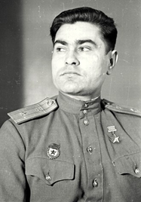
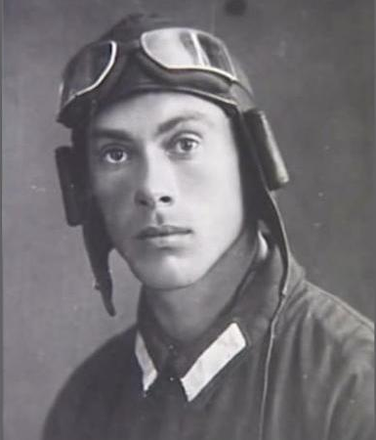
Приложение 2.

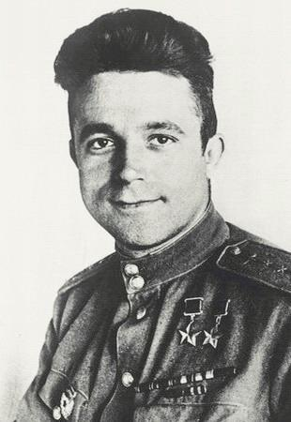
Приложение 3.

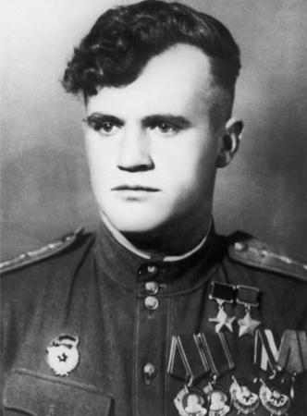
Приложение 4.

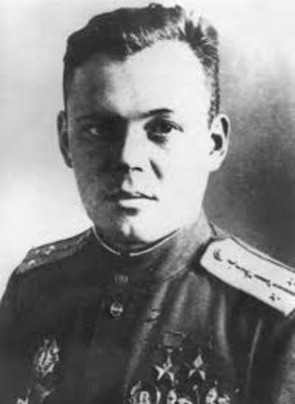
Приложение 5.

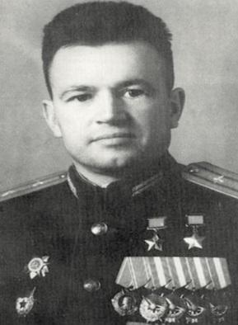
Приложение 6.

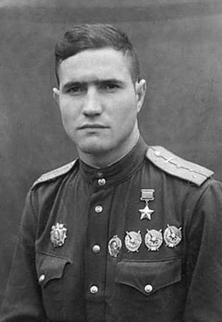
Приложение 7.

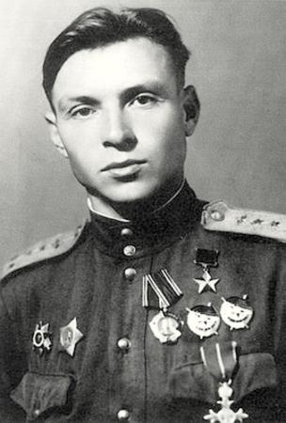
Приложение 8.

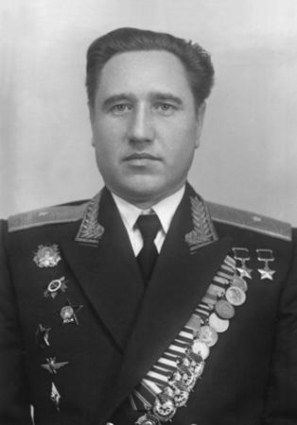
Приложение 9.

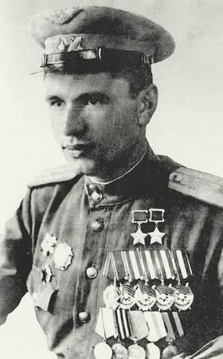
Приложение 10.

Приложение 11.
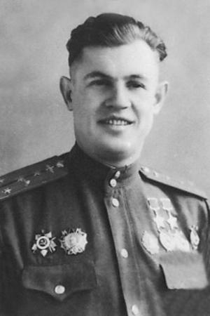

Приложение 12.
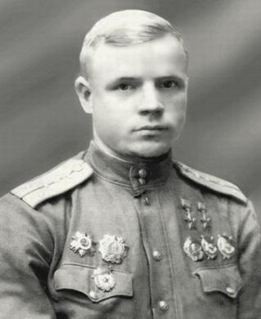
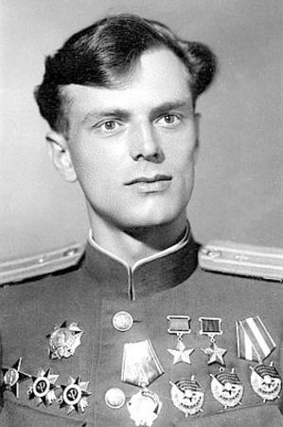
Приложение 13.

Приложение 14.
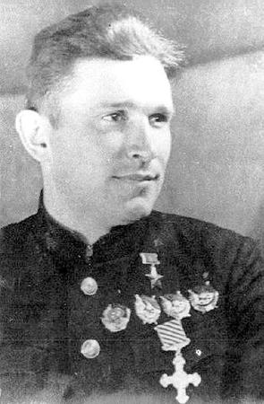
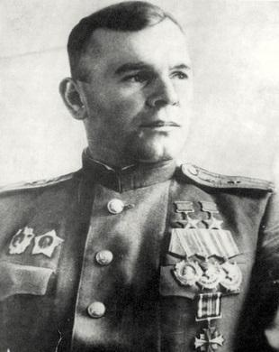
Приложение 15.

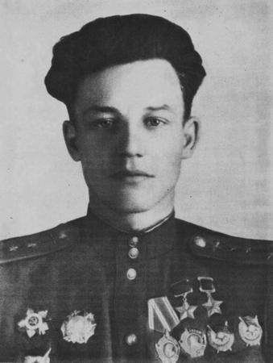
Приложение 16.

Приложение 17.
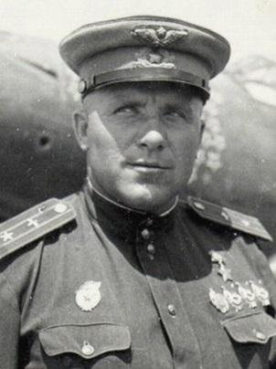
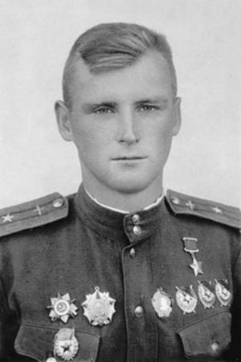
Приложение 18.

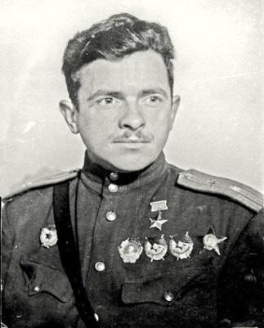
Приложение 19.

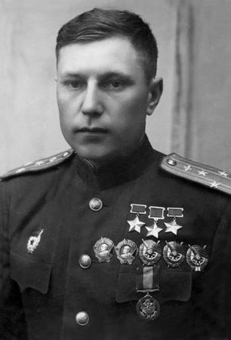
Приложение 20.

Приложение 21.
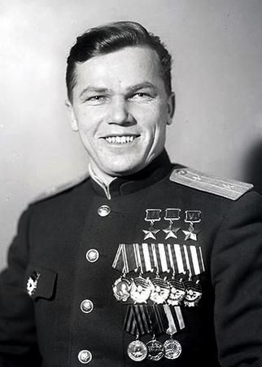
Приложение 22.
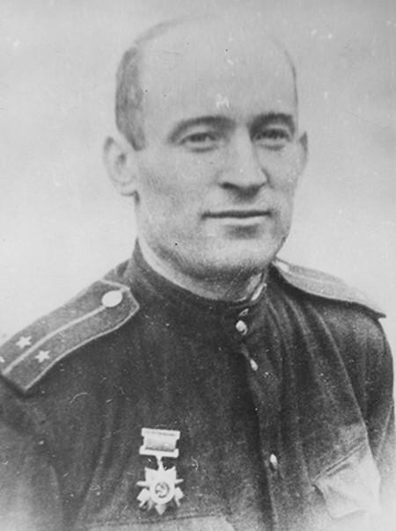
Приложение 23.
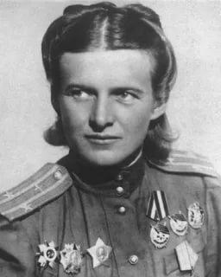

Приложение 24.
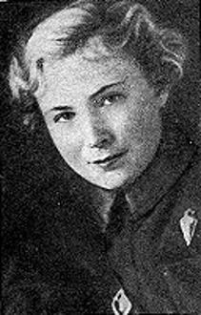
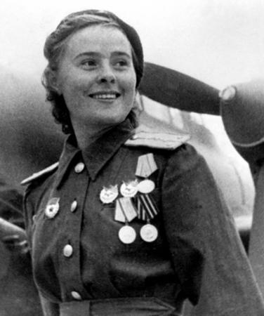
Приложение 25.

Приложение 26.
